**Quaderno dei compiti PROGETTI SAMT 2017/18**

**Dati amministrativi**

Utilizzati in modo confidenziale dal docente

**Classe I3**

|  |  |
| --- | --- |
| Cognome |  |
| Nome |  |
| Cellulare |  |
| Email |  |
| Opzione | 🖾 Generalista |

**Docente formatore**

|  |  |
| --- | --- |
| Azienda | Scuola d’Arti e Mestieri Trevano |
| Cognome |  |
| Nome |  |
| Recapito telefonico |  |
| Email |  |

**Luogo di lavoro del progetto**

|  |  |
| --- | --- |
| Azienda | Scuola d’Arti e Mestieri Trevano |
| Indirizzo | 6952 Canobbio – Trevano |

**Titolo del progetto di semestre**

|  |
| --- |
| Realizzazione di un plotter verticale da parete basato su Arduino |

**Descrizione del progetto di semestre**

Si tratta di realizzare un plotter verticale da parete con Arduino. Una penna è appesa a due fili di nylon od altro che si avvolgono o svolgono su due pulegge o rulli che sono fatti ruotare da due motori passo-passo controllati da Arduino.

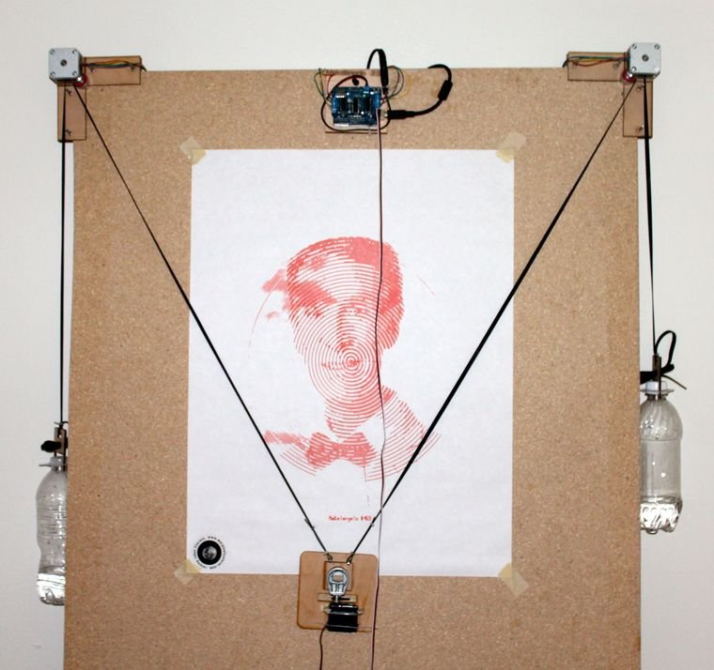

Il plotter dovrà avere la maggior risoluzione possibile e dovrà permettere di caricare delle immagini che saranno prima vettorizzate con un programma preesistente.  
Arduino dovrà controllare il movimento dei due motori passo-passo ed il movimento della penna (staccare o posare sul foglio)  
La trasmissione dell’immagine al plotter dovrà essere fatta tramite collegamento Wi-Fi.

**Descrizione di dettaglio:**

* Realizzare il modello finale con il minor numero di componenti in modo che il suo posizionamento possa essere fatto su diverse superfici.
* Buon compromesso fra velocità e risoluzione, risoluzione minima: 1/10 dello spessore delle penna / feltro
* Il sistema dovrà essere facilmente parametrizzabile per potersi adattare alle diverse proporzioni geometriche del supporto.
* Scegliere un programma per la vettorizzazione delle immagini o che permetta l’esportazione diretta di files vettorizzati.

**Obbiettivi minimi da realizzare:**

* Rapporto corretto e comprensibile che permetta la comprensione del processo, e  
  della configurazione.
* Diagrammi di Gannt o simili indicanti la pianificazione ed il consuntivo, con commenti in caso di discrepanza.
* Diari di lavoro corretti ed esaustivi con l’indicazione dei problemi riscontrati,  
  soluzione trovate ecc.
* Per i tre punti precedenti sarà valutato l’uso del linguaggio corretto e l’uso dei  
  termini professionali.
* La documentazione deve permettere la riproducibilità del lavoro per un’’eventuale  
  continuazione in una prossima tappa
* Per la parte pratica, i passi di costruzione di allestimento dovranno essere documentati anche fotograficamente

**Punti di maggior valore:**

Buona estetica e buona risoluzione.

**Tools**

Ambiente di sviluppo Arduino

**Hardware**

Realizzare prima un prototipo semplice per provare la programmazione.

Fornito premontato in corso di esecuzione.  
Possibilità di fare a capo ad una stampante 3D per i pezzi.

**Allegati**

Sul server \\sv-104-info1\Progetti-3a,

nel percorso: *2017 - 2018\2° progetto\Wall_Vertical_Plotter*

Ci sono documenti, foto, video e caratteristiche tecniche di alcune realizzazioni

Criteri di ricerca: Vertical Plotter o Wall Plotter

**Data di consegna:**

**Presentazione/colloquio professionale:**

|  |  |  |  |  |
| --- | --- | --- | --- | --- |
| Data |  | Luogo |  | Firma del docente |
|  |  |  |  |  |